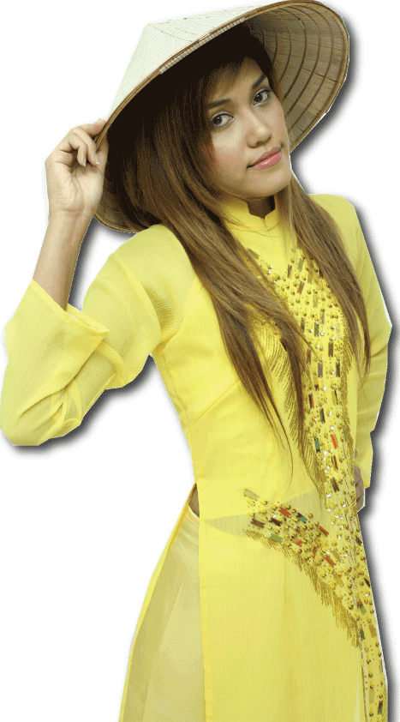
----------------------------------------------------------------------------------------

*ROMANTIC VIETNAM*


กำหนดการเดินทางปี 2554
ธ.ค.54 : 29 ธ.ค. – 01 ม.ค. 55 (วันปีใหม่ )

โปรแกรมสุดคุ้ม ไฮไลท์เวียดนามใต้

เที่ยวเวียดนามใต้ นครโฮจิมินห์ สัมผัสอุโมงค์กูจี ช้อบปิ้งตลาดเบนถัน
ท่องดินแดนทะเลทราย แห่งตะวันออกมุยเน่ นั่งเคเบิลคาร์
ชมเมืองดาลัท ชมพระราชวังเบ๋าได๋ โรแมนติกซิตี้ดอก
ไม้เมืองหนาวดาลัท ตื่นเต้นกับการนั่งรถรางเพื่อชมน้ำตกดาตัลลา
(4วัน/3คืน) โดยสายการบินการ์ต้าร์แอร์เวย์

ข้อเปรียบเทียบของโปรแกรม
1. พักโรงแรม 3 ดาว ไกล้ตลาดเบนถัน ที่โฮจิมินห์ + พักโรงแรม 4 ดาว ที่ดาลัท

วันแรกของการเดินทาง กรุงเทพฯ – โฮจิมินห์ –ฟานเทียด - ทะเลทรายมุยเน่
10.00 น. ผู้เดินทางทุกท่านพร้อมกันที่จุดนัดหมายท่าอากาศยานสุวรรณภูมิ ชั้น 4 ผู้โดยสารขาออกระหว่างประเทศ สายการบินการ์ตาร์แอร์เวย์ เตาเตอร์ Q พบเจ้าหน้าที่ ของ Colorful Group คอยต้อนรับและอำนวยความสะดวก
12.55 น. เหิรฟ้าสู่ มหานครโฮจิมินห์ โดยเที่ยวบิน QR616 สายการบินการ์ต้าร์แอร์เวย์
14.35 น. เดินทางถึง สนามบินนครโฮจิมินห์ซิตี้ จากนั้นนำท่านออกเดินทางสู่ มุยเน่ จังหวัดฟานเทียด (Phan Thiet) ระยะทางประมาณ 250 ก.ม. (ใช้เวลาเดินทางประมาณ 4 ชม.ครึ่ง) ระหว่างทางท่านจะได้ชมธรรมชาติ วิถีชีวิตของชาวเวียดนาม ชาวบ้านจะประกอบอาชีพ ทำไร่ ทำสวน เป็นวิถิชีวิตที่เรียบง่าย สิ่งที่ท่านจะได้สัมผัสคือ การจราจรที่คับคั่งเต็มไปด้วยจักรยานยนต์ ในเมืองโฮจิมินห์ซิตี้ที่มีมาที่สุดในโลก ประมาณ 7 ล้านคัน สิ่งแรกที่จะติดตราตรึงใจและคงอยู่ในโสตประสาทคุณมิรู้ลืมคือ "เสียงแตรรถ" หลังจากนั้นเมื่อเดินทางถึงจังหวัดฟานเทียด หรือเรียกอีก ชื่อว่า ”มุยเน่ “ บรรยากาศคล้าย ๆ เกาะช้างในเมืองไทย
เย็น บริการอาหารเย็น ณ ภัตตาคาร // หลังอาหารเช็คอินท์เข้าสู่ที่พัก NAMHAI HOTEL  หรือเทียบเท่า

วันที่สองของการเดินทาง ฟานเทียด – ทะเลทรายมุยเน่ - ดาลัด
เช้า บริการอาหารเช้า ณ ห้องอาหารของโรงแรมที่พัก
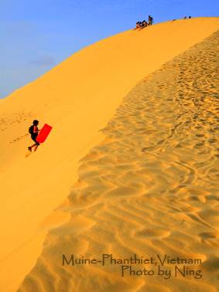
นำท่านชม Fairly Stream คล้าย ๆ แกรนด์แคนยอน ซึ่งเป็นธารน้ำสีแดงอันเกิดจากธรรมชาติเป็นผู้สร้าง เดินชมทัศนียภาพของชั้นดิน สูงลดหลั่นกันไปสลับกับสีสันของดินทรายอย่างสวยงามชายหาดที่เงียบสงบ เส้นทางที่เดินเข้าไปชมนั้น จะเดินผ่านธารน้ำ จากนั้นนำท่านไปทะเลทราย มุ่ยเน่ ( Red and White sand dunces ) ภูเขาทรายสีเหลืองทองอร่ามกว้างไกลสุดสายตา ชมความสวยงามบรรยากาศชายทะเลบนยอดภูเขาทะเลทรายชมวิวทิวทัศน์ ท่ามกลางทะเลทราย ท่านสามารถมองเห็นบึงบัวอันสวยงามเต็มไปด้วยดอกบัวสีแดง และท่านสามารถเล่นสไลด์เดอร์บนสันทราย ขับรถ ATVหรือนั่งรถจิ๊บขึ้นไปดูบนยอดภูเขาทะเลทราย (กรณีท่านเลือกใช้บริการรบกวนชำระค่าบริการเองค่ะ ) หรือสำหรับท่านที่ต้องการ ถ่ายรูป วิวทิวทัศน์ ท่านสามารถเดินขึ้นไปได้
เที่ยง บริการอาหาร ณ ภัตตาคารหลังอาหาร
บ่าย คณะออกเดินทางสู่เมือง ดาลัด ระยะทางประมาณ 180 ก.ม.(ประมาณ 4 ชม.ครึ่ง) ระหว่างทางท่านจะได้สัมผัสบรรยากาศรอบๆขุนเขา ไปเรื่อยๆ ซึ่งท่านจะเห็น ไร่แก้วมังกร ไร่กาแฟ ซึ่งเส้นทางที่นำท่านไปจะผ่านเขาหลายลูก
เป็นเส้นทางที่สะดวกสบาย เมื่อเดินทางถึง ดาลัท ซึ่งเป็นเมืองที่ถูกกล่าวขานว่าเป็นเมืองแห่ง “ปารีสตะวันออก “ ท่านจะได้สัมผัสกับบรรยากาศอันหนาวเย็น เป็นเมืองที่อยู่ท่ามกลางหุบเขา ล้อมรอบด้วยทิวทัศน์สน เป็นหมู่บ้านที่เต็มไปด้วยสีสันสวยงาม หลายหลากสีเหมือนลูกกวาด เป็นเมืองแห่งโรแมนติค เหมาะสำหรับคู่รัก หรือท่านที่ต้องการไปพักในเมืองที่สงบ บรรยาศดีๆ เมืองดาลัท อากาศจะหนาวตลอดทั้งปี โดยเฉพาะ ช่วงเดือน ตุลาคม – มีนาคม และจะมีการจัดเทศกาลดอกไม้ ทุกๆเดือน ธันวาคมของทุกปี ท่านจะเห็นว่า เมืองนี้เต็มไปด้วยดอกไม้ เพราะทุกๆบ้านจะมีการประดับตกแต่งดอกไม้ หลายหลากพันธ์ บางเดือน ท่านจะเห็นดอก ซากุระ ที่เมืองดาลัท
เย็น บริการอาหารเย็น ณ ภัตตาคาร // หลังอาหาร ให้ท่านอิสระช้อบปิ้งตลาดไนท์บาร์ซ่า ตามอัธยาศัย ท่านสามารถเลือก ซื้อสินค้าของที่ระลึก เช่น เสื้อกันหนาว ผ้าพันคอ ถุงมือ องุ่นอบแห้ง สตอเบอรี่อบแห้ง ลูกหยีอบแห้ง ลูกจันทร์อบแห้ง และท่านสามารถซื้อไวน์ดาลัท ราคาถูกได้ที่นี่ เพื่อเป็นของฝากถึงคนที่บ้าน
เช็คอินท์เข้าสู่ที่พัก HAGL RESORT  หรือเทียบเท่า

วันที่สามของการเดินทาง ดาลัท-กระเช้าไฟฟ้า- Datalla Water Fall -นั่งรถราง-สวนดอกไม้เมืองหนาวของเมืองดาลัท
Crazy House - วังฤดูร้อนของของกษัตริย์เบ๋าได๋-โฮจิมินห์-ล่องเรือมาน้ำไซ่ง่อน
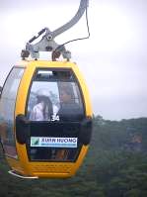
เช้า บริการอาหารเช้า ณ ห้องอาหารของโรงแรมที่พัก
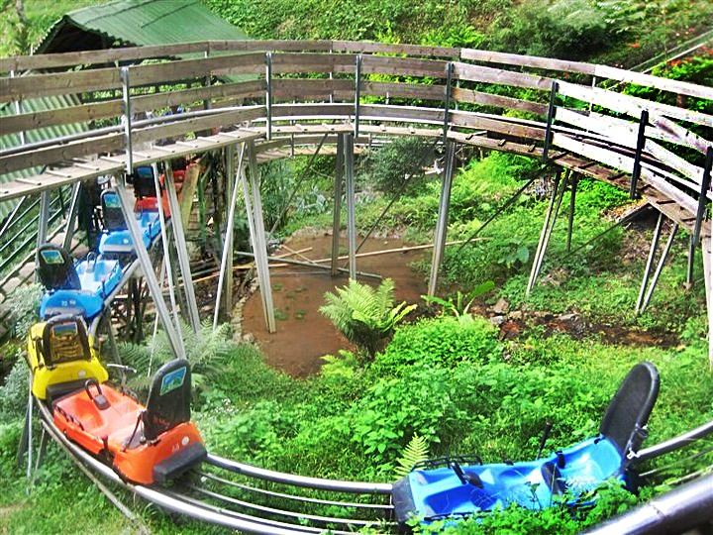
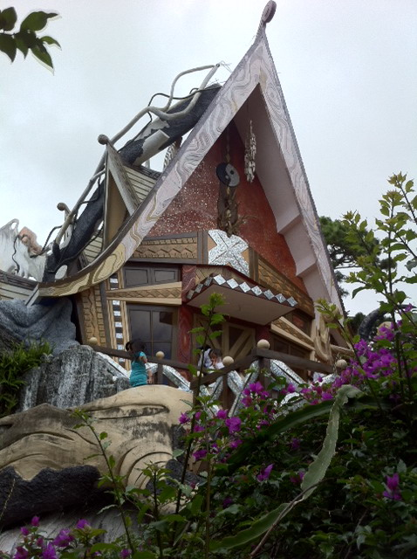
หลังจากอาหารเช้า นำท่านนั่ง กระเช้าไฟฟ้า เพื่อขึ้น ชมทิวทัศน์ที่สวยงามของดาลัท จากมุมสูง.....สำหรับกระเช้าไฟฟ้าแห่งนี้ เป็นระบบกระเช้าที่ทันสมัยที่สุดของประเทศเวียดนามและมีความปลอดภัยสูงเพื่อชมความงดงามของ ทะเลสาบ เตวียนลาม ซึ่งแวดล้อมไปด้วยทิวสนและพรรณไม้เรียงรายบนเนินเขาท่ามกลางอากาศเย็นสบาย และบรรยากาศอันแสนโรแมนติค หลังจากนั้น นำเท่าน นมัสการพระพุทธรูปที่
วัดตรัคลาม (Truc Lam Monastery) ซึ่งสร้างขึ้นบนเนินเขา ท่านสามารถมองเห็นทะเลสาบอันกว้างใหญ่ เรียกว่า ทะเลสาบพาราไดซ์ อิสระถ่ายภาพความประทับใจ เมื่ออิ่มตา อิ่มใจ สัมผัสบรรยากาศรอบๆเต็มไปด้วยดอกไม้เมืองหนาว แล้วนำท่านเดินทางไปชม น้ำตก Datalla Water Fall น้ำตกที่สวยที่สุดในดาลัท โดยท่านจะได้สนุกกับการ นั่งรถราง ลงไปดูน้ำตก ท่านจะรู้สึกตื่นเต้นประทับใจ จากนั้นนำท่านชม สวนดอกไม้เมืองหนาวของเมืองดาลัท สัมผัสดอกไม้เมืองหนาว ที่อวดโฉม รูปทรง และสีสันแปลกตา ซึ่งเป็นสายพันธุ์มาจากยุโรปเสียส่วนใหญ่..... รับรองว่าทุกท่านจะต้องเพลิดเพลินและหมดเวลาไปกับการบันทึกภาพ เพื่อเก็บสีสันและบรรยากาศโรแมนติกแบบนี้ไว้อีกนานเลยทีเดียว หลังจากนั้นนำท่านเข้าชมความพิศวง ความพึลึกของโรงแรมแห่งหนึ่งในเมืองดาลัท Crazy House บ้านที่ถูกสร้างขึ้นโดยหญิงสาวชาวเวียดนามอดีตลูกของประธานาธิบดีคนที่ 3 ของเวียดนาม ซึ่งจบสถาปัตยกรรมจากฝรั่งเศส ออกแบบบ้านรูปทรงแปลกๆ ลักษณะเป็นโพรงต้นไม้ มีห้องต่างๆ ภายในบ้าน ประกอบไปด้วย ห้องนอน ห้องรับแขก และห้องต่างๆ ชม วังฤดูร้อนของของกษัตริย์เบ๋าได๋ ภายใน จะประกอบไปด้วยห้องนอนของพระองค์พระมเหสีหลายองค์ พระโอรส พระธิดา ห้องทำงาน และห้องนั่งเล่น ภายในสามารถถ่ายรูปโดยไม่เสียค่าใช้จ่าย ยกเว้นท่านที่สนใจ ถ่ายรูป โดยใส่ชุดเป็นกษัตริย์และพระมเหสี ( ค่าถ่ายรูปใบละ 20,000-30,000 ด่อง )
เที่ยง บริการอาหารกลางวัน ณ ภัตตาคาร
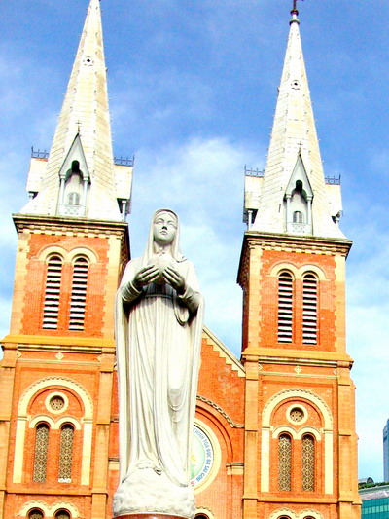
นำท่านออกเดินทางสู่สนามบินเมืองดาลัท เหิรฟ้าสู่นครโฮจิมินห์ โดยสายการบินเวียดนามแอร์ไลน์เที่ยวบินที่ VN1381 (15.10-16.00) ถึงนครโฮจิมินห์
จากนั้นนำท่านชม โบสถ์นอร์ทเทรอดาม โบสถ์ หลังคาสูงที่สร้างในสมัยที่เวียดนามยังอยู่ในอาณานิคมของ ฝรั่งเศส โดยสร้างเพื่อให้ เป็นโบสถ์ประจำเมืองไซ่ง่อนและได้สร้างตามต้นแบบของประเทศฝรั่งเศส และชม ไปรษณีย์กลาง ซึ่งถูกสร้างขึ้นอย่างวิจิตรตระการตา นำท่านเข้าเที่ยวชม และชมศาลาว่าการเมืองโฮจิมินห์ซิตี้ ที่ด้านหน้าได้สร้างอนุสาวรีย์ท่านประธานโฮจิมินห์ไว้ให้ชาวเวียดนามได้รำลึกถึงชมความงดงามของสถาปัตยกรรมตะวันตก ปัจจุบันใช้เป็นหอสวดมนต์สำหรับผู้ที่เป็นคริสต์ศาสนิกชน ให้ท่านถ่ายภาพไว้เป็นที่ระลึกชม และชม อนุสาวรีย์ท่านประธานโฮจิมินห์ ซึ่งตั้งอยู่ด้านหน้าของศาลากลางจังหวัด ก่อสร้างด้วยสถาปัตยกรรมแบบฝรั่งเศสด้วยเช่นกัน
19.30 น. นำท่านเดินทางสู่ท่าเรือ แม่น้ำไซ่งอน ลงเรือสำราญพร้อมบริการอาหารค่ำบนเรือ ล่องเรือชมบรรยากาศยามค่ำคืน เคล้าคลอเสียดนตรีพื้นเมืองเวียดนาม
21.30 น. นำท่านเช็คอินท์เข้าสู่ที่พัก DRAGON 2 HOTEL  หรือเทียบเท่า พักผ่อนตามอัธยาศัย

วันที่สี่ของการเดินทาง โฮจิมินห์-อุโมงค์กูจี-โบสถ์นอร์ทเทรอดาม- ตลาดเบนถัน – กรุงเทพ ฯ
เช้า บริการอาหารเช้า ณ ภัตตาคาร
หลังอาหารเช้า จากนั้นชม นำท่านเดินทางสู่ อุโมงค์กูจี ระยะทางประมาณ 80 ก.ม.(ประมาณ 1 ชม. 50 นาที )
ชมอุโมงค์ของชาวเวียดกงที่ขุดขึ้นขนาดพอดีตัวในสมัยที่ทำสงครามกับทหารเวียดนามใต้และกองทัพอเมริกันรวมถึงกองทหารพันธมิตรจากนานาประเทศ ที่ชาวเวียดนามจะต้องใช้ชีวิตอยู่ภายใต้อุโมงค์นี้ ซึ่งในอดีตเคยมีชาวเวียดนามอาศัยอยู่ภายใต้อุโมงค์นี้ถึง 80,000 คนในระหว่างการเกิดสงคราม และยังเคยใช้เป็นที่บัญชาการทางทหารและเป็นหลุมหลบภัย ซึ่งมีความยาวกว่า 200 กิโลเมตร และอุโมงค์นี้ยังสามารถทะลุออกสู่แม่น้ำไซง่อนได้อีกด้วย พร้อมชมภาพถ่ายและวิดีโอเหตุการณ์จริงในช่วงของการเกิดสงคราม นำท่านเดินทางกลับสู่ใจกลางเมือง โฮจิมินห์
เที่ยง บริการอาหารกลางวัน ณ ภัตตาคาร
จากนั้น นำท่านเดินทางสู่ใจกลางเมือง โฮจิมินห์ ระยะทางประมาณ 80 ก.ม.(ประมาณ 1 ชม. 50 นาที )
นำท่านเข้าเที่ยวชม พิพิธภัณฑ์สงคราม ที่ซึ่งรวบรวมประวัติความเป็นมา การสร้างชาติของชาวเวียดนาม และที่เก็บรวบรวมอาวุธที่ใช้ในการรบสมัยสงครามให้ชนรุ่นหลังได้ศึกษากัน จากนั้นช้อบปิ้ง ตลาดเบนถัน ศูนย์รวมของฝากของที่ระลึก อาทิ ตุ๊กตา เสื้อผ้า รองเท้า ผ้าปัก กระเป๋า กาแฟ เป็นต้น
เย็น บริการอาหารเย็น ณ ภัตตาคาร
20.00 น. ออกเดินทางสู่สนามบินนครโฮจิมินห์เพื่อเตรียมตัวกลับสู่กรุงเทพฯ
23.30 น. เหิรฟ้ากลับสู่กรุงเทพฯ โดยสายการบินการ์ตาร์แอร์เวย์ เที่ยวบินที่ QR617
01.05+1 น. เดินทางกลับถึงกรุงเทพฯ โดยสวัสดิ์ภาพ และประทับใจ *** สิ้นสุดการเดินทาง ***
****************************************

โปรแกรมการเดินทางนี้อาจเปลี่ยนแปลงหรือสลับกันได้ตามความเหมาะสม ทั้งนี้ถือเป็นเอกสิทธิ์ของผู้จัด
โดยยึดถือสภาพการณ์และประโยชน์ของท่านเป็นสำคัญ
อัตราค่าบริการ (อัตราค่าบริการนี้สำหรับกรุ๊ปเดินทาง 15 ท่านขึ้นไป )
โฮจิมินห์ –มุยเน่- ดาลัท 4 วัน (QR) | 29 ธ.ค. – 01 ม.ค.55
ผู้ใหญ่ พักห้องละ 2 ท่าน ราคาท่านละ | 18,900.-
เด็ก อายุต่ำกว่า 12 ขวบ พักกับผู้ใหญ่ 1 ท่าน | 18,900.-
เด็ก อายุต่ำกว่า 12 ขวบ พักกับผู้ใหญ่ 2 ท่าน (เสริมเตียง) | 17,900.-
เด็ก อายุต่ำกว่า 12 ขวบ พักกับผู้ใหญ่ 2 ท่าน (ไม่เสริมเตียง) | 16,900.-
พักเดี่ยว เพิ่มท่านละ | 3,500.-

หมายเหตุ (ราคาดังกล่าวข้างต้นสามารถเปลี่ยนแปลงได้ตามความเหมาะสม ทั้งนี้ขึ้นอยู่กับสภาวะค่าเงินบาทที่ไม่คงที่และกรณีที่สายการบินมีการเรียกเก็บค่าน้ำมันเพิ่มเติมจากราคาที่กำหนดไว้)

อัตราค่าบริการดังกล่าว ( รวม )
- ค่าตั๋วโดยสาร QR ไป -กลับ กรุงเทพ-โฮจิมินห์-กรุงเทพฯ ( ชั้นทัศนาจร )
- ค่าตั๋วเครื่องบินภายในประเทศ ดาลัท-โฮจิมินห์
- ค่าอาหารทุกมื้อตามที่ระบุในรายการ
- ค่าโรงแรมที่พักระดับมาตรฐาน (พักห้องละ 2 ท่าน) ตามที่ระบุในรายการ
- ค่าภาษีสนามบินไทย และค่าภาษีสนามบินเวียดนาม
- ค่ารถโค้ชวีไอพีปรับอากาศนำเที่ยวตลอดรายการ
- ค่าเข้าชมทุกแห่งตามที่รายการระบุ
- ค่าประกันอุบัติเหตุวงเงินประกัน ท่านละ 1,000,000 บาท / ค่ารักษาพยาบาล 500,000 บาท ทั้งนี้ขึ้นอยู่กับเงื่อนไขและข้อตกลงของบริษัทประกันชีวิต
อัตราค่าบริการดังกล่าว ( ไม่รวม )
- ค่าอาหารและเครื่องดื่มที่สั่งพิเศษนอกเหนือรายการ
- ค่าน้ำหนักของกระเป๋าเดินทางในกรณีที่เกินกว่าสายการบินกำหนด 20 กิโลกรับต่อท่าน
- ค่าใช้จ่ายส่วนตัวทุกชนิด ,ค่าโทรศัพท์ , ค่าซักรีด ฯลฯ นอกเหนือจากที่รายระบุ
- ค่าทิปมัคคุเทศก์ท้องถิ่นและพนักงานขับรถที่ต่างประเทศ
- ค่าธรรมเนียมวีซ่าสำหรับผู้เดินทางชาวต่างชาติและผู้ถือเอกสารต่างด้าว
- ภาษีมูลค่าเพิ่ม 7 % และหัก ณ ที่จ่าย 3 % (ในกรณีขอใบกำกับภาษี)

เอกสารประกอบการเดินทาง
เนื่องจากนักท่องเที่ยวจากประเทศไทยได้รับการยกเว้นค่าธรรมเนียมวีซ่าจากประเทศเวียตนาม
เตรียมเพียง หนังสือเดินทาง เท่านั้น ( ที่มีอายุใช้งานอีกไม่ต่ำกว่า 6 เดือน ) ไม่ใช้รูปถ่าย

เงื่อนไขการจอง และการสำรองที่นั่ง
- จองและชำระ มัดจำท่านละ 10000 บาท ภายใน 2 วัน นับแต่วันจอง พร้อมแจ้งชื่อภาษาอังกฤษตามหน้าหนังสือเดินทาง เพื่อยืนยันการเดินทางและรักษาสิทธิ์ตั๋วโดยสาร หากเกินกำหนดภายใน 2 วัน บริษัทขอสงวนสิทธิ์ในการยกเลิกการจองโดยอัตโนมัติ
- ชำระส่วนที่เหลือทั้งหมดก่อนเดินทาง ไม่น้อยกว่า 15 วันทำการ (ไม่นับรวม เสาร์-อาทิตย์ และวันหยุดราชการ) มิฉะนั้นทางบริษัทฯ จะถือว่าท่านสละสิทธ์การจองทุกกรณี (ไม่คืนเงินมัดจำ)
- กรณีที่ มีการยกเลิกการเดินทางทุกกรณีหลังจากการจองและชำระเงิน บริษัทฯ ขอสงวนสิทธิ์ไม่คืนค่าใช้จ่ายทั้งหมด
- คณะผู้เดินทาง 15 ท่านมีหัวหน้าทัวร์เดินทางพร้อมคณะ และ บริษัทฯขอสงวนสิทธ์ในการยกเลิกการเดินทางในกรณีผู้เดินทางไม่ถึง 15 ท่าน ทั้งนี้ขึ้นอยู่กับดุลพินิจของบริษัทฯ

เงื่อนไขการเดินทาง
- บริษัทฯ จะไม่รับผิดชอบในกรณีที่กองตรวจคนเข้าเมือง ห้ามผู้เดินทาง เนื่องจากมีสิ่งผิดกฎหมาย หรือสิ่งของห้ามนำเข้าประเทศ เอกสารเดินทางไม่ถูกต้อง หรือ ความประพฤติส่อไปในทางเสื่อมเสีย หรือ ด้วยเหตุผลใด ๆ ก็ตามที่กองตรวจคนเข้าเมืองพิจารณาแล้ว ทางบริษัทฯ ไม่อาจคืนเงินให้ท่านได้ ไม่ว่าจำนวนทั้งหมด หรือ บางส่วน
- บริษัทขอสงวนสิทธิ์ที่จะไม่รับผิดชอบต่อค่าใช้จ่ายใดๆที่อาจเพิ่มขึ้นในกรณีเกิดเหตุสุดวิสัย อาทิ เกิดการล่าช้าของสายการบิน เปลี่ยนแปลงเวลาของสายการบิน และยกเลิกเที่ยวบินจากสายการบิน ,อุบัติเหตุร้ายแรงตามธรรมชาติต่างๆ , การนัดหยุดงาน , ปัญหาทางการเมือง , การจลาจล , การโจรกรรม , และสิ่งของสูญหายตามสถานที่ต่างๆ ซึ่งเป็นเหตุอันเกิดขึ้นเหนือการควบคุมของบริษัท
- บริษัทฯขอสงวนสิทธิ์ที่จะยกเลิก หรือเปลี่ยนแปลงรายการทัวร์, กำหนดวันเดินทาง,สายการบิน,และราคาทัวร์ ตามความเหมาะสม และความจำเป็นที่เกิดขึ้น โดยไม่ต้องแจ้งให้ทราบล่วงหน้า
- คณะผู้จัดการเดินทางจะไม่รับผิดชอบใดๆ ทั้งสิ้น หากผู้เดินทางถูกปฏิเสธการเข้า – ออกเมือง ทั้งนี้ขึ้นอยู่กับดุลพินิจของเจ้าหน้าที่ตรวจคนเข้าออกเมืองเป็นสำคัญ

สนใจในการจอง
โอนเงินมัดจำ ในการจอง ทัวร์ คนละ 10,000 บาท
ชำระส่วนที่เหลือให้หมดก่อน 15 วัน ของวันเดินทาง
โอนมาที่ ธนาคารใด ธนาคารหนึ่ง ในนาม สมปอง เจนชัยจิตรวนิช
ธนาคาร กรุงศรีอยุธยา สาขา สี่แยกวังหิน บัญชีกระแสรายวัน เลขที่บัญชี 2140013280
ธนาคาร กสิกรไทย สาขา รัชดา-ห้วยขวาง ในบัญชีกระแสรายวัน เลขที่บัญชี 089-1069251
ธนาคาร ไทยพาณิชย์ สาขาย่อย เซ็นทรัลปิ่นเกล้า บัญชี ออมทรัพย์ เลขที่ 183-2 10718-9
ธนาคาร กรุงเทพ สาขาย่อย เซ็นทรัล ปิ่นเกล้า บัญชีออมทรัพย์ เลขที่ 095-0-20209-3

หลังการโอนเงิน
กรุณา ส่งหลักฐานต่างๆ ที่แจ้งไว้ด้านล่างนี้ มาที่............
- Fax 02-9481866, 02-9482065 รอสัญญาณ แฟกต์
- หรือ สแกนหลักฐาน ส่งมาที่ อีเมล์ jenchai624@hotmail.com
- สำเนาการโอนเงิน
- เบอร์โทรติดต่อกลับ ของ ผู้จอง และเพื่อนร่วมทาง
- กำหนดวันเดินทาง / ทริปที่ไป / วันเดินทาง
- หากไปต่างประเทศ ขอสำเนาพาสปอต
- สำเนาบัตรประชาชน กรณี ยังไม่มีพาสปอตในขณะนั้น ( ใช้ในการจองตั๋วเครื่องบิน )

สมปอง ทัวร์ /
ใบอนุญาตประกอบธุรกิจการท่องเที่ยว เลขที่ 11 / 05588
Website : www.programtour.com
Email : jenchai624@hotmail.com
Chat : msn : jenchai624@hotmail.com
Chat : Skype : jenchai624
Office 1 : : ตลิ่งชัน 02-8867018-9
Office 2 : รามอินทรา : 02-9481866 กด 1 หรือ 0
Mobile : ไทย : 089-9246304, 087-5149753,
Mobile : เวียดนาม : 091-6003612

